第十四章

1. 设备专用文件（设备文件）：设备专用文件与系统中的某个设备相对应。设备驱动程序属于内核代码单元，可以针对设备执行一系列操作，API一般保持固定。满足了系统IO通用性。设备文件通常位于/dev目录之下。设备可以划分为两个类型：字符型设备和块设备。
2. 设备ID
3. 磁盘驱动器
4. 磁盘分区：

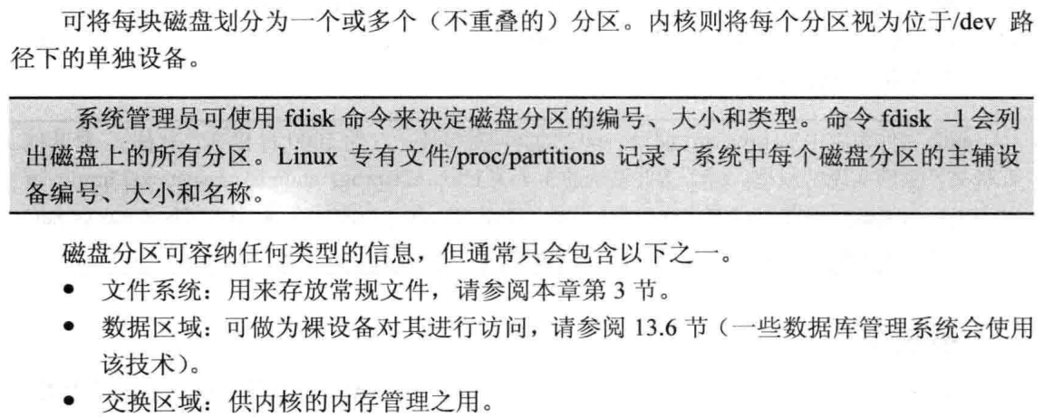

1. 文件系统结构：

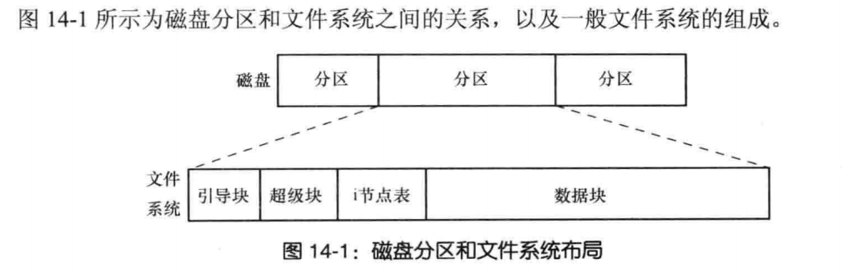

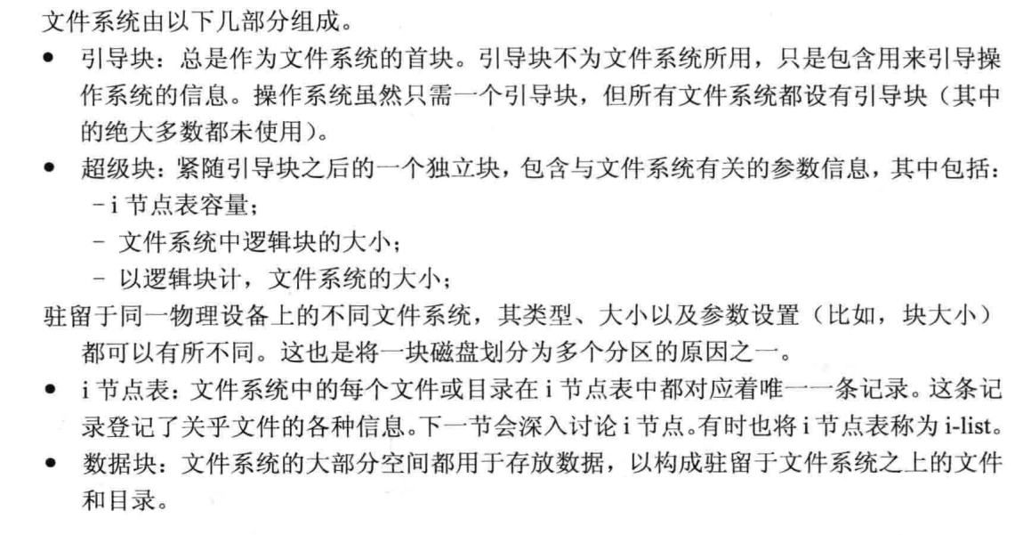

1. i节点：

i节点所维护的信息如下：

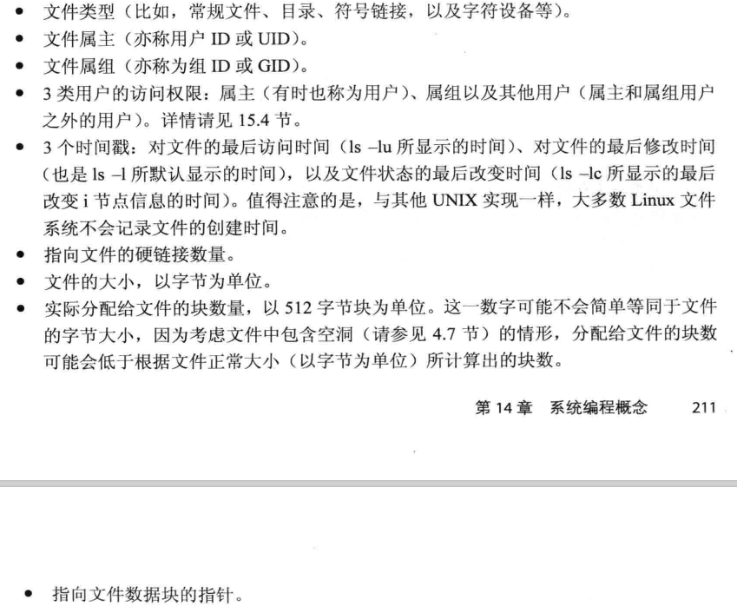

其中我们重点关注指向文件数据块的指针：

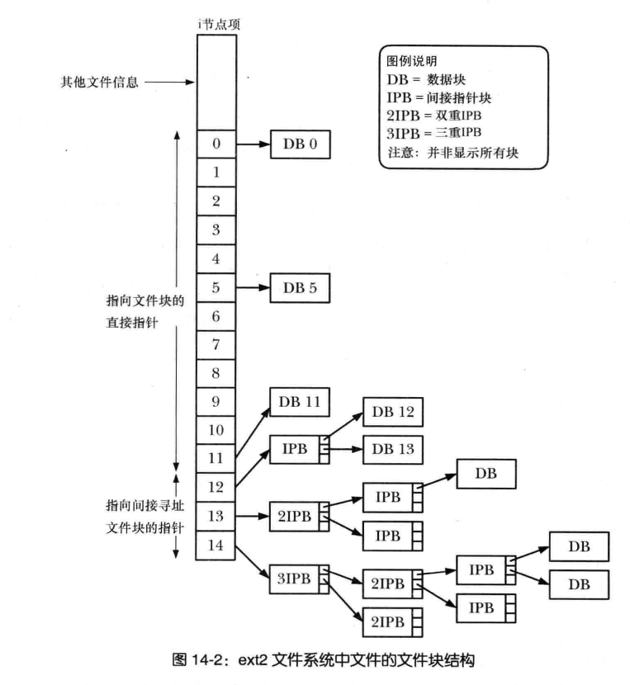

每个i节点都是固定大小的。其中，前12个指针指向块在文件系统中的位置，接下来是一个指向指针块的指针，以此类推，双重间接指针和三重间接指针。

1. 虚拟文件系统（VFS）：是一种内核特性，通过为文件系统操作创建抽象层来解决各种系统实现不一致的问题。原理如下：

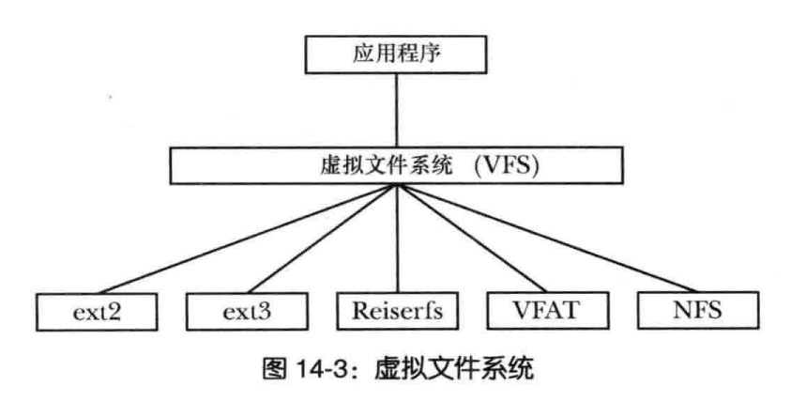

1. 挂载：Linux 系统中“一切皆文件”，所有文件都放置在以根目录为树根的树形目录结构中。在 Linux 看来，任何硬件设备也都是文件，它们各有自己的一套文件系统（文件目录结构）。因此产生的问题是，当在 Linux 系统中使用这些硬件设备时，只有将Linux本身的文件目录与硬件设备的文件目录合二为一，硬件设备才能为我们所用。合二为一的过程称为“挂载”。例如：

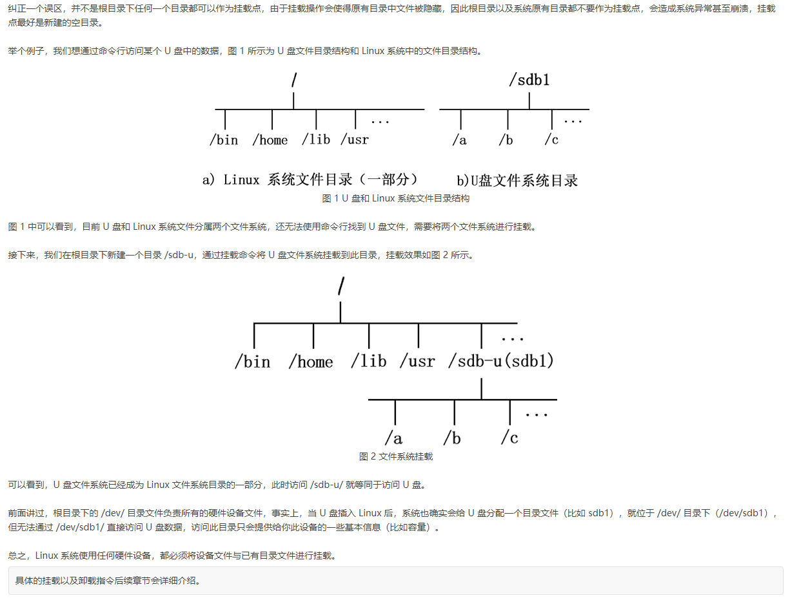

1. 文件系统的挂载和卸载：文件系统的挂载与三个文件相关：/proc/mounts（进程空间相关），/etc/mtab，/etc/fstab。
2. 挂载文件系统和卸载文件系统：

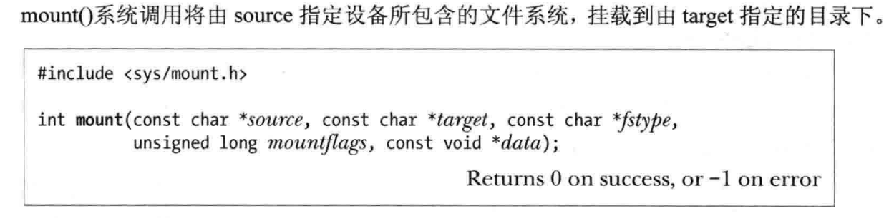

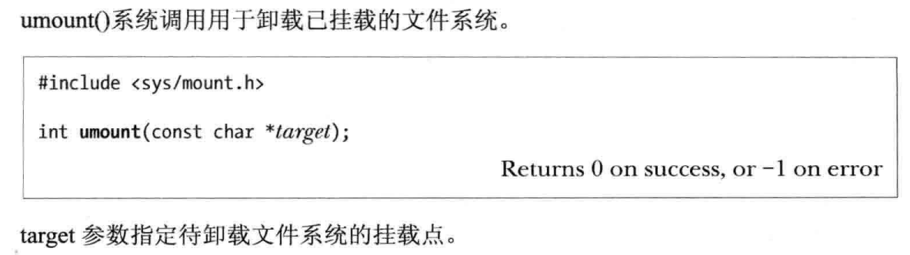

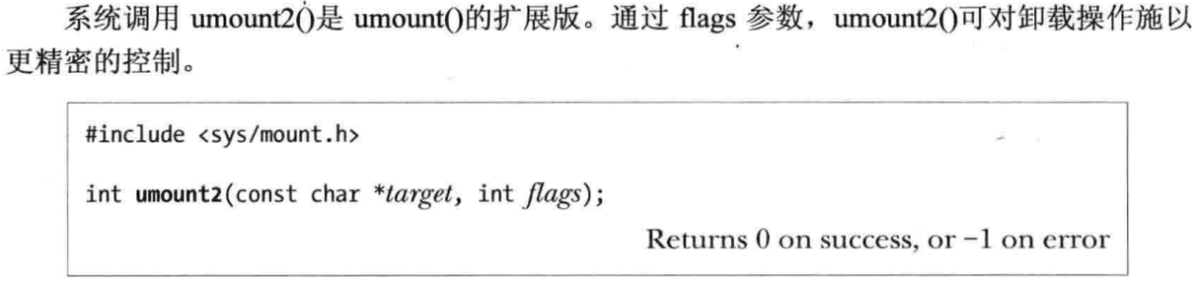

1. 挂载文件的高级特性：在多个挂载点挂载文件，多次挂载同一个挂载点，基于每次挂载的挂载标志，绑定挂载，递归绑定挂载。
2. 虚拟文件系统tmpfs：这个可能与虚拟内存这个概念有关，因为涉及到内存映射，内存共享之类的，系统奔溃的时候，这个文件系统的内容不存在。
3. 获得与文件系统相关的信息

